**Проект**

**«Безпечне дитинство - руками дорослих»**

**Автор проекту:**

Куралес Алла Анатоліївна

Т. 096 544 83 69

***ФОРМА ПРОЕКТУ***

|  |  |
| --- | --- |
| ***№***  ***з/п*** | ***Назва розділу, підрозділу*** |
| **І** | Реєстраційна картка проекту |
| **ІІ** | Проект |
| **1** | Анотація проекту |
| **2** | Докладний опис проекту |
| **2.1** | Опис проблеми |
| **2.2** | Мета та завдання проекту |
| **2.3** | Технологія досягнення цілей |
| **2.4** | Очікувані результати від виконання проекту |
| **ІІІ** | Бюджет проекту |
| **ІV** | Додатки: |

**І. РЕЄСТРАЦІЙНА КАРТКА ПРОЕКТУ**

|  |  |  |  |  |  |  |  |
| --- | --- | --- | --- | --- | --- | --- | --- |
| Назва проекту  (не більше 15 слів) | | | | **«Безпечне дитинство руками дорослих»** | | | |
| Район міста, у якому реалізовуватиметься проект | | | | **Тернівський** | | | |
| Тематичний напрям (напрями), якому/ яким відповідає проект (визначені в пункті 3.6. Положення) | | | | **Підтримка інноваційних методів освіти та виховання зростаючого покоління, розвиток інклюзивної освіти, створення умов для інтелектуального потенціалу населення** | | | |
| Адреса автора проекту | | | | **50066, м. Кривий Ріг,**  **вул. Луганська, буд. 42, кв. 7** | | | |
| Телефон, факс, e-mail | | | | **096 544 83 69,**  [**cdnz115@gmail.com**](mailto:cdnz115@gmail.com) | | | |
| Загальний бюджет проекту,  у тому числі: | | | | **191 700 грн.** | | **100%** | |
| * за рахунок коштів міського бюджету; | | | | **182 115 грн.** | | **95** | |
| * за рахунок співфінансування | | | | **9 585 грн.** | | **5** | |
|  | |  | |  | |
| *підпис автора проекту* | |  | | *ініціал, прізвище* | |
|  |  |  | | *дата* | |

**ІІ. Проект**

**«Безпечне дитинство - руками дорослих»**

Проект планується до реалізації в рамках проведення заходів з благоустрою (заміна огорожі закладу дошкільної освіти №115 «Яблучко»)

1. ***Анотація проекту.***

**Актуальність:**

Діти — це наше майбутнє і в першу чергу наш проект спрямований на те, щоб дітям створити безпечні умови для перебування дітей на території закладу дошкільної освіти №115 «Яблучко».

**Перелік заходів** в рамках реалізації проекту включає:

1. Демонтаж існуючої огорожі;

2. Улаштування фундаментів огорожі;

3. Монтаж стовпів;

4. Встановлення секцій огородження з елементами кріплення.

5. Встановлення хвіртки та воріт.

**Результати реалізації:**В результаті відремонтованої огорожі - буде створене комфортне та безпечне перебування дітей на території закладу дошкільної освіти №115 «Яблучко».

**Загальний обсяг коштів**, необхідний для реалізації проекту

складає **191 700 грн**., у тому числі:

* **182 115 грн**. - кошти міського бюджету в рамках реалізації програми

«Громадський бюджет 2019»;

* **9 585** грн. - власні кошти.

1. ***Докладний опис проекту.***

Згідно САНІТАРНОГО РЕГЛАМЕНТУ для дошкільних навчальних закладів територія закладу повинна бути обгороджена і не доступна для попадання бездомних котів та собак, сторонніх людей. Однак коли огорожа знаходиться в незадовільному стані: частини пролетів поржавіли і мають значні дірки, що дає змогу потрапляти на територію закладу бродячих котів та собак ставить під загрозу безпечне перебування дітей на території закладу. Тому буде актуальним заміна старих конструкцій на нові більш витривалі до погодних чинників:

* + - **Хвіртка та секції огорожі**

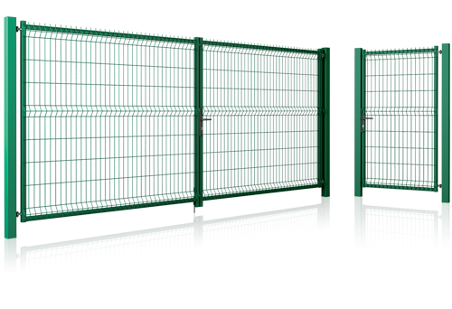

Секції огорожі тахвіртка Modest – це комплексне рішення для дитячих закладів. У комплекті з хвірткою поставляються несучі стовпи, а також петлі і замок. Захист від корозії шляхом гарячого цинкування або системою Duplex: гаряче цинкування + поліестрове покриття.

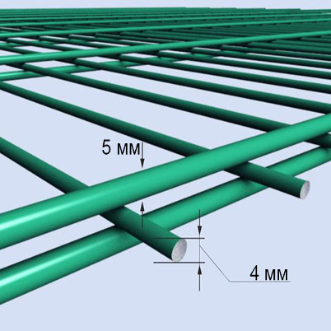 Хвіртка Modest ідеально підходять для різного роду об’єктів громадського та промислового характеру, можна застосовувати для огорожі парків, шкіл, дитячих садів, складів і т.д.

Конструкція забору хвіртки виготовляється з профілю перетин 40х40 мм. Стулка оснащується комплектом петель і замком. Двостулкові ворота додатково мають засув і обмежувач стулки. Стулка воріт і хвіртка заповнюються панеллю Vega B. Панелі зварюються з прута діаметром 5 мм. Панель приварюється до конструкції із зовнішнього боку. Стовпи воріт і хвірток є інтегральною частиною вироби. Стовпи підібрані з урахуванням міцності вимог, що пред’являються до конструкції в цілому. Стовпи оснащуються пластиковими кришками. Стовпи виробляються з профілю перетином 80×80 мм.

Сучасні сталеві огорожі, панельні огорожі і з заповненням замкнутим профілем. В значній мірі полегшує процес встановлення огорожі об’єкта, забезпечує його безпеку

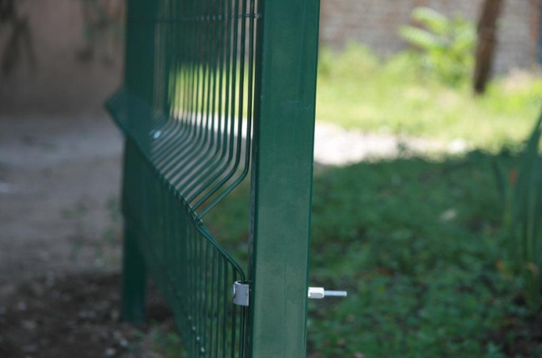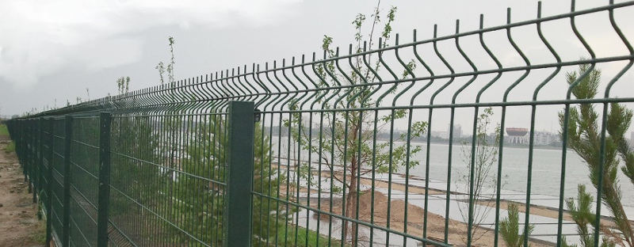

Поєднання властивостей цинкового і лакофарбового покриття в системі DUPLEX в значній мірі збільшує період експлуатації огороджень, незалежно від погодних умов.

Покриття є стійким до температур і до ультрафіолетового випромінювання, а завдяки цим властивостям забезпечує оптимальну антикорозійний захист сталевих поверхонь. Строк експлуатації 50 років, гарантійний термін – 10 років.

* 1. ***Опис проблеми***

**Основна проблема проекту:**

В Комунальний заклад «Дошкільний навчальний заклад (ясла-садок) №115» КМР «Яблучко» по всьому периметру огорожа перебуває в незадовільному та місцями аварійному стані. На територію потрапляють бродячі коти та собаки, сторонні люди в вечірні години можуть перебувати в павільйонах, що затрудняє роботу сторожів закладу і призводить до конфліктних ситуацій з батьками вихованців.

З метою поліпшення естетичного вигляду та створення безпечних умов перебування дітей в КЗ «ДНЗ (ясла-садок) №115» КМР необхідно здійснити повну заміну огорожі.

Проект передбачає заміну огорожі закладу дошкільної освіти №115 «Яблучко» (обсягом 280 м/п), яка знаходиться в незадовільному стані і створить безпечні умови для перебування дітей в садочку.

* 1. **Мета та завдання проекту.**

***Метою*** реалізації проекту є забезпечення безпечного перебування дітей на території закладу дошкільної освіти.

В процесі реалізації проекту буде вирішено такі ***завдання***:

1. Демонтаж існуючої огорожі;

2. Улаштування фундаментів огорожі;

3. Монтаж стовпів;

4. Встановлення секцій огородження з елементами кріплення.

5. Встановлення хвіртки.

**Технологія досягнення цілей.**

З метою поступового вирішення проблеми благоустрою найближчим часом у КЗ «ДНЗ (ясла-садок) №115» КМР «Яблучко» заплановано здійснити комплекс заходів направлених на благоустрій та забезпечення безпечного перебування дітей на території дошкільного закладу:

**ПЛАН – ГРАФІК РЕАЛІЗАЦІЇ ЗАХОДІВ ПРОЕКТУ**

|  |  |  |
| --- | --- | --- |
| **Тривалість**  **заходу (по етапах)** | **Захід** | **Виконавці/учасники** |
| **І етап** |  |  |
| Травень 2019 р. | 1. Мобілізація фінансових, матеріальних  та організаційних ресурсів.  2. Консультації з спеціалістами. | Керівник організації заявника  Керівник організації заявника |
| **ІI етап** |  |  |
| Червень 2019 р. | **Виконання робіт**  1. Демонтаж існуючої огорожі;  2. Улаштування фундаментів огорожі; | Керівник організації заявника,  Керівник проекту |
| Червень-Липень 2019р. | 1. Монтаж стовпів; | Керівник організації заявника,  Керівник проекту |
| 2. Встановлення секцій огородження з  елементами кріплення.  3. Встановлення хвіртки.  . | Керівник організації заявника,  Керівник проекту |
| **IІІетап** |  |  |
| Серпень 2019 р. | Апробація функціональності систем. Підготовка до введення об’єкту в експлуатацію. | Керівник організації заявника,  Керівник проекту |
| Урочисте введення об’єкта в експлуатацію. | Керівник організації заявника |
| Поширення досвіду створення безпечних умов перебування дітей на території закладу, через висвітлення проекту у ЗМІ та в ході публічних заходів. | Керівник організації заявника  Керівник проекту |

* 1. **Очікувані результати від виконання проекту**

Проведені в рамках проекту заходи матимуть економічний, екологічний та соціальний ефект.

**Даний проект забезпечить:**

- Підвищення ролі громадськості, бізнесових структур у вирішенні нагальних

проблем;

- Знімить соціальну напругу серед населення, чиї діти відвідують дошкільний

заклад;

- Створить сприятливі санітарно-гігієнічні, безпечні умови для збереження

здоров’я малюків;

- Ліквідують проблеми попадання на територію закладу бродячих собак, котів

та сторонніх людей і створить безпечні умови для дітей;

- Підвищення рівня довіри, поваги і взаємодопомоги між учасниками проекту – місцевими органами влади, працівниками закладу, батьківською громадою – задля можливості реалізації інших актуальних проектів.

**ІІІ. Бюджет проекту**

Загальний бюджет проекту становить **191 700** гривень, у тому числі:

182 115 гривень – кошти фонду Конкурсу

9 585 гривень – кошти керівника проекту

***Загальний бюджет проекту***

|  |  |  |  |  |  |  |  |
| --- | --- | --- | --- | --- | --- | --- | --- |
| ***№***  ***з/п*** | ***Захід*** | ***Стаття витрат*** | ***Розрахунок статті витрат\**** | | | ***Джерела фінансування*** | |
| ***орієнтовна ціна за од. (грн.)*** | ***кіль-кість*** | ***сума (грн.)*** | ***громад-ський бюджет*** | ***заявник разом з партне-рами*** |
| ***1.*** | Придбання устаткування | секції | 850 грн | 112 м/п. | 95 200 | 95 200 |  |
| стовпи | 310 грн. | 117 шт. | 36 270  36 270 | 36 270  36 270 |  |
| хвіртка | 4 854 грн. | 1 шт. | 4 854 | 4 854 |  |
| кріплення | 12 грн. | 448 шт. | 5 376 | 5 376 |  |
| ***Разом*** | | |  |  | **141 700**  **141 700** | **141 700** |  |
| ***2.*** | Оплата послуг сторонніх організацій | монтажні роботи |  |  |  | 24 500 |  |
| демонтажні роботи |  |  |  | 15 915 | 8 585 |
| ***Разом*** | | |  |  |  | **40 415** | **8 585** |
| **3.** | Доставка |  |  |  |  |  | 1 000 |
|  | **Разом** | |  |  |  |  | **1 000** |
| **Загальний бюджет проекту: 191 700** **гривень** | | | | | | **182 115** | **9 585** |
| *Питома вага витрат до загального бюджету проекту, %* | | | | | | **95 %** | **5 %** |

|  |  |  |  |
| --- | --- | --- | --- |
|  | |  | Куралес А.А. |
| *підпис автора проекту* | |  | *ініціал, прізвище* |
|  |  |  | *дата* |